**部编版一年级语文下册 期末综合训练一**

时间：60分钟 满分：100分

班级： 姓名： 考号： .

一、 。（共18分）

1.写出相对应字母的大小写。（5分）

写小写字母：A（ ） H（ ） Q（ ） R（ ） D（ ）

写大写字母：m（ ） f（ ） j（ ） y（ ） t（ ）

2.用“√”给带点的字选择正确的读音。（3分）

伙伴（bàn pàn） 朝霞（zāo zhāo） 荷花（hé hè）

快乐（lè yuè） 天空（kōnɡ kònɡ） 只有（zhī zhǐ）

3. ， 。（10分）

fēnɡ xuě zhāo hu zài jiàn cǎo dì jiā xiānɡ

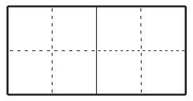

fēi jī shēn tǐ jū zhù yī shēnɡ yánɡ ɡuānɡ



二、 。（共32分）

1.我会用音序查字法查字典。（6分）

|  |  |  |  |
| --- | --- | --- | --- |
| 要查的字 | 音序 | 音节 | 组词 |
| 各 |  |  |  |
| 经 |  |  |  |

2.选择正确的字填空。（4分）

晴 情

（1）今天天（ ），小红和小明去清理班级的杂物，劳动完后，他们的心（ ）非常好。

快 块

1. 小玲说：“那____蛋糕（dàn ɡāo）____要坏了。”

3.形近字组词。（5分）

往（ ） 找（ ） 坐（ ）

住（ ） 我（ ） 座（ ）

请（ ） 他（ ）

清（ ） 地（ ）

4.照样子，变一变。（3分）

（1）例：云+力=（动）

禾+日=（ ） 小+大=（ ） 足+包=（ ）

（2）例：飘-风=（票）

张-长=（ ） 凉-冫=（ ） 思-心=（ ）

5.照样子，写一写。（5分）

（1）（捉）害虫 （ ）篮球 （ ）故事 （ ）作业

（2）一（匹）马 一（ ）树 一（ ）铅笔 一（ ）云

（3）（游）来（游）去 （ ）来（ ）去 （ ）来（ ）去

6.把下列词语补充完整。（5分）

和（ ）细（ ） 百（ ）争鸣 冰（ ）融（ ）

柳绿（ ）（ ） （ ）物复苏 鸟（ ）花（ ）

7.把下面不是同一类的词语用“\”画去。（4分）

（1）文具 转笔刀 铅笔 橡皮 直尺

（2）姐姐 妹妹 哥哥 爷爷 老师

（3）梨花 桃花 杏花 菊花 雪花

（4）西瓜 苹果 冬瓜 桃子 香蕉

三、我会按要求选择正确的序号填在括号里。（15分）

1.下列加点字注音正确的一项是（ ）（1分）

①锻炼（liànɡ） ②鞭炮（piān） ③降落（lòu） ④忽然（hū）

2.以下汉字对应的音序书写正确的是（ ）（1分）

①邻（L） ②阵（ZH） ③冻（B） ④萍（Q）

3.以下汉字的意思与手的动作有关的是（ ）（1分）

①臂 ②拍 ③咬 ④饭

4.以下汉字的笔画数与“玉”字的笔画数相同的是（ ）（1分）

①义 ②办 ③平 ④夕

5.下列词语没有错别字的一项是（ ）（1分）

①已后 ②禾平 ③块乐 ④低头

6.以下表示心情的词语有（）（多选）（2分）

①高兴 ②雷雨 ③难过 ④胆子

7.选择合适的量词，把序号填在相应的括号里。（4分）

一（ ）瓜 一（ ）鱼 一（ ）马 一（ ）花

①条 ②朵 ③个 ④匹

8.选择正确的词语搭配，把序号填在相应的括号里。（4分）

蚂蚁（ ）蝴蝶（ ）蜘蛛（ ）蚯蚓（ ）

①飞舞 ②结网 ③搬家 ④松土

四、 ， 。（6分）

1.例：太阳圆圆的，红红的。

西瓜________________，________________。

2.例：小鸭子游到小公鸡身边。

小鸭子飞快地游到小公鸡身边。

小猴子走到一块玉米地。

小猴子________________走到一块玉米地。

五、 ， 。（14分）

1.读万卷（ ），（ ）万（ ）路。

2.泉眼（ ）（ ）惜细流，树阴照（ ）爱（ ）柔。

3.人之初，性（ ）善，性相（ ），（ ）相（ ）。

4.桃花潭水深（ ）（ ），不及汪伦送（ ）情。

六、 。（10分）

礼 物

生日那天，妈妈送给我一份特（tè）别的礼物。那是一只可爱的小鸟，关在小小的笼（lónɡ）子里。

窗外，几只鸟儿在枝头叽叽喳喳地唱歌。

我想了想，打开笼子，放出小鸟。小鸟在空中欢快地飞来飞去。这是我送给大自然的礼物。

1.数一数，短文共有___个自然段。（1分）

2.根据短文内容填空。（3分）

（ ）的礼物 （ ）的小鸟 （ ）的笼子

3.照样子，写词语。（4分）

叽叽喳喳 ____________ ____________

飞来飞去 ____________ ____________

4.“我”送给大自然的礼物是________________________。（2分）

七、 。（10分）

请仔细看图，图上画的是什么时候？都有谁？他们在哪儿？在干什么？先想一想，再写几句通顺的话。（不会写的字可用拼音代替）

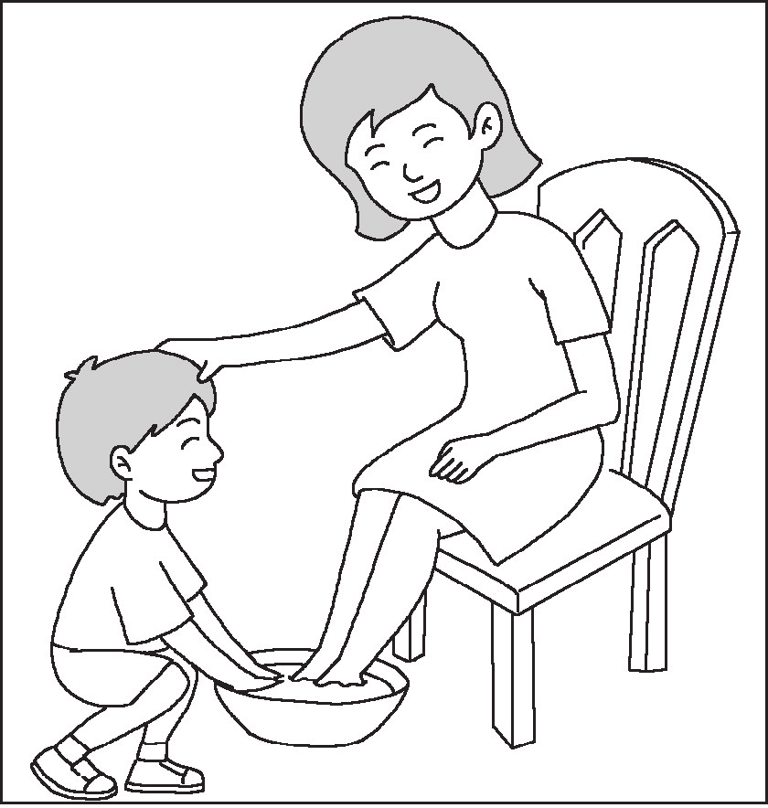

_____________________________________________________________________________________________________________________________________________________________________________________________________________________________________________

_____________________________________________________________________________________________________________________________________________________________________________________________________________________________________________

______________________________________________________________________________________________________________________________________________________________

**参考答案**

一、1.ɑ h q r d M F J Y T

2.bàn√ zhāo√ hé√ lè√ kōnɡ√ zhǐ√

3.风雪 招呼 再见 草地 家乡

飞机 身体 居住 医生 阳光

二、1.G ɡe 示例：各种 J jinɡ 示例：经过

2.（1）晴 情 （2）块 快

向往 寻找 坐下 请问 他们

3.示例：

居住 我们 座位 清泉 土地

4.（1）香 尖 跑 （2）弓 京 田

5.示例：（1）打 讲 写 （2）棵 支 朵 （3）跑 跑 飞 飞

6.风 雨 鸟 雪 化 花 红 万 语 香

7.（1）文具 （2）老师 （3）雪花 （4）冬瓜

三、1.④ 2.① 3.② 4.③ 5.④ 6.①③

7.③ ① ④ ② 8.③ ① ② ④

四、示例：1.大大的 绿绿的 2.高兴地

五、1.书 行 里 2.无 声 水 晴

3.本 近 习 远 4.千 尺 我

六、1.3

2.特别 可爱 小小

3.示例：明明白白 快快乐乐 跑来跑去 走来走去

4.一只自由的小鸟

七、写话略。